PRESSEMITTEILUNG

Osnabrück, 30. Juni 2015

Leiser und klimaschonender: Thermo King Händler projektieren erste
Kombi-Kühlmaschinen mit Lärmschutz-Kit und neuem Kältemittel R452A

Nachfrage zieht an: Neue „Whisper-pro“-Serie mit Lärmschutz-Ausstattung und alternativem Kältemittel R452A als Standard – Teva-ratiopharm und Trailer-Profi als Pionier-Anwender

Klima- und Lärmschutz in einer Lösung vereint: Die neuen Thermo King Kühlmaschinen der Serie „Whisper pro“ bieten nicht nur einen hevorragenden Lärmschutz gemäß PIEK-Richtlinie, sondern neuerdings auch das alternative R452A als Standard-Kältemittel. Diese umweltschonende Kombination überzeuge immer mehr Anwender, die auf modernste Umwelttechnik setzen wollen, berichten die deutschen Thermo King Händler. „Mit der ,Whisper pro’-Lösung sprechen wir Kunden an, die mit gutem Beispiel vorangehen wollen, und bereits heute auf Umweltstandards setzen, die in wenigen Jahren gesetzlich verpflichtend sein werden“, so Katrin Koch, Sprecherin des deutschen Thermo King Händlernetzes. „Hierzu gehören Unternehmen wie der Arzneimittelhersteller Teva-ratiopharm oder der Vermieter Trailer-Profi VVV GmbH. Pionier-Kunden wie diese setzen mit unserer Unterstützung neue Maßstäbe beim umweltschonenden temperaturgeführten Transport in Deutschland.“ Hintergrund für den Einsatz des alternativen Kältemittels ist die seit 1.1.2015 geltende, neue EU-Verordnung Nr. 517/2014 („F-Gase-Verordnung“). Diese bringt eine schrittweise Reduktion von R404 mit sich, das bis 2020 vom Markt genommen werden soll. Im Bereich der Lärmschutzes gilt der niederländische PIEK-Standard als Maßstab: er setzt in lärmsensiblen Innenstadtbereichen für den Betrieb von Kühlmaschinen einen Grenzwert von maximal 60 dB(A) – ein Wert, der von den „Whisper pro“-Kühlmaschinen unterschritten wird. Die „Whisper pro“-Aggregate sind mit dem neuen R452A als Standard-Kältemittel ausgestattet (bei „Whisper“-Aggregaten ist R452A nicht serienmäßig). Weitere Informationen erhalten Interessenten bei allen deutschen Vertragspartnern von Thermo King: Euram (Düsseldorf), Josef Große Kracht (Osnabrück), tkv Transport-Kälte-Vertrieb (Ulm), Transportkühlung Thermo King (Hamburg), Thermo King Berlin Transportkälte, Thermo King Oberhausen Blum, Thermo King Steinsdörfer (Würzburg) sowie Kuss, Eschwey & Co. (Hockenheim).

Zu den ersten deutschen Referenzkunden, welche die Whisper-pro-Kühlaggregate mit R452A einsetzen, gehören der Heinsberger Vermieter Trailer-Profi VVV (betreut von Euram) mit 20 Einheiten sowie der Ulmer Medikamenten-Hersteller Teva-ratiopharm (betreut von tkv). Als einer von wenigen Pharmaherstellern mit eigenem Fuhrpark beliefert Teva-ratiopharm vielfach auch Kunden in lärmsensiblen Gebieten. „Aufgrund der Lärmbelastungen vor Ort setzen wir hier nun auf PIEK-zertifizierte Auflieger mit der Whisper-Technologie von Thermo King als Kernbaustein“, sagt Bernd Schlumpberger, Head of Fleet & Transport Management bei Teva-ratiopharm. „Ein weiterer zentraler Vorteil ist, dass die Drehzahldrosselung beim Whisper-System zu einer Kraftstoffreduktion von bis zu 30 Prozent führt. Mit R452A als Standardkältemittel nutzen wir nun den neuesten technischen Standard für einen wirtschaftlichen Betrieb kombiniert mit einer effektiven Reduktion von Emissionen.“

Die die F-Gase-Verordnung untersagt ab dem 1.1.2020 die Verwendung von fluorierten Treibhausgasen mit einem GWP-Wert von 2.500 oder mehr (GWP steht für Global Warming Potential, engl. für Treibhausgaspotenzial). Ausgenommen bis zum 1.1.2030 ist die Verwendung von aufgearbeiteten oder recycelten fluorierten Treibhausgasen mit einem GWP-Wert von 2.500 oder mehr. Die Kältemittel-Alternative R452A bietet einen GWP-Wert, der im Vergleich zu den heute eingesetzten Kältemitteln wie R404 nur etwa halb so hoch ist.

Mit den Kühlmaschinen der Serie „Whisper pro“ hatte Thermo King im Laufe der letzten Jahre seine Modellpalette an geräuschreduzierten Aggregaten kontinuierlich erweitert. Sie sind mittlerweile für alle Fahrzeugklassen im Lkw-Bereich verfügbar – sowohl für die T-Serie als auch für die Sattelauflieger-Kühlmaschinen der SLX-Reihe. Bei letzteren sorgt die Whisper-Technik dafür, dass das Aggregat im Schnitt 5 dB(A) leiser läuft als das Standardmodell. Dies entspricht einer um mehr als 50 Prozent geringeren Schallleistung der Geräuschquelle. Der wichtigste Einsatzbereich ist der Verteilerverkehr in sensiblen Innenstadtgebieten.

Ansprechpartner Thermo King Händlernetz:  Josef Große Kracht GmbH & Co. KG  Katrin Koch – Marketing  Gesmolder Str. 44  49084 Osnabrück  Tel. 0 541 58473-0  Fax 0 541 58473-51  kk@grosse-kracht.de  www.grosse-kracht.de | Pressearbeit:  Press’n’Relations GmbH Niederlassung Berlin  Bruno Lukas  Boyenstraße 41 - 10115 Berlin-Mitte  Telefon: +49 30 577 00-325  Telefax: +49 30 577 00-324  blu@press-n-relations.de  www.press-n-relations.de

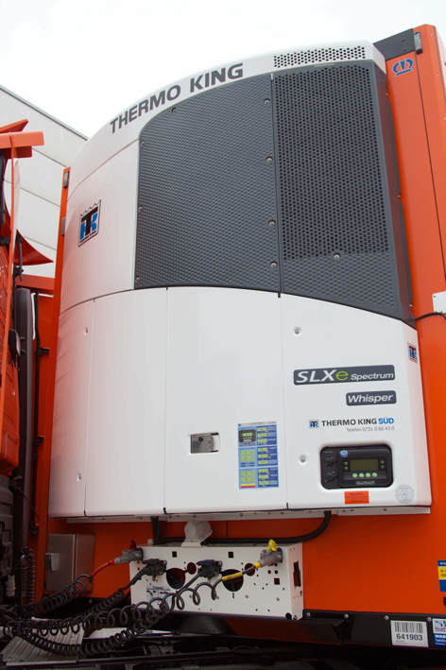
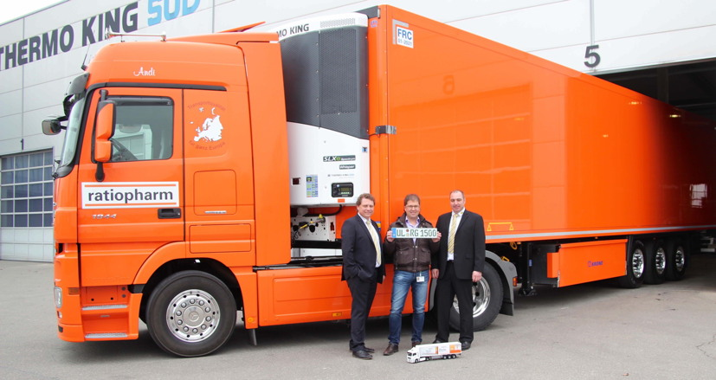
Bildmaterial:

Linkes Bild: Leiselauf-Kühlmaschine Thermo King der Serie Whisper pro – eingebaut von tkv in den neuen Auflieger von ratiopharm. Rechtes Bild: tkv-Geschäftsführer Herwig Kiesling (li.) und tkv-Betriebsleiter Marco Glöckler (re.) übergeben den Krone-Trailer „Cool Liner Pharma“ mit der neuen Thermo King Kühlmaschine an Bernd Schlumpberger, Head of Fleet & Transport Management bei Teva-ratiopharm

Weitere Informationen:

tkv Transport-Kälte-Vertrieb GmbH  – Thermo King Süd  Himmelweiler 9  89081 Ulm-Nord  Tel. 0731 - 96643-0  Fax 0731 - 96643-40  info@thermoking-sued.de  www.thermoking-sued.de | Thermo King Berlin Transportkälte GmbH  Rudolf Diesel Straße 4  16356 Ahrensfelde  Tel. 030 94002-0  Fax 030 94002-10  info@thermoking-berlin.de  www.thermoking-berlin.de | Josef Große Kracht  GmbH & Co. KG  Gesmolder Str. 44  49084 Osnabrück  Tel. 0 541 58473-0  Fax 0 541 572925  osnabrueck@grosse-kracht.de  www.grosse-kracht.de
Transportkühlung Thermo King GmbH  Porgesring 24  22113 Hamburg  Tel. 040-226905-0  Fax 040-226905-144  info@thermoking-hamburg.de  www.thermoking-hamburg.de | EURAM GmbH  Landstraße 15 – 17  42781 Haan  Tel. 0 2129 9336-0  Fax 0 2129 9336-26  euram@euram.de  www.euram.de | Kuss, Eschwey & Co. GmbH  Pfälzer Ring 36  68766 Hockenheim  Tel. 06205 - 5031  Fax 06205 - 5032  mail@thermoking-hockenheim.de  www.thermoking-hockenheim.de
Thermo King Oberhausen Blum GmbH  Max-Planck-Ring 7  46049 Oberhausen  Tel. 02 08 - 48 84 54  Fax 02 08 - 48 57 66  blum@thermoking-oberhausen.de  www.thermoking-oberhausen.de | Thermo King Würzburg  Werner Steinsdörfer Transportkälte  Mainfrankenpark 12  97337 Dettelbach  Tel. 09302 9888-0  Fax 09302 9888-29  office@thermoking-wue.de

Thermo King Berlin Transportkälte GmbH
Mit 38 Mitarbeitern und vier Standorten deckt die Thermo King Berlin Transportkälte GmbH den Großraum Berlin ab und ist zudem in Magdeburg/Sachsen-Anhalt vertreten. Der autorisierte Thermo King-Händler betreut Kunden mit Kühlanlagen für Truck und Trailer, Klimaanlagen für Schienenfahrzeuge sowie Busse und bietet einen umfassenden Transportkälte-Service. Ein weiterer Unternehmensbereich umfasst Luftkompressoren und Pumpen für SILU-Fahrzeuge der Marke GHH Rand.

tkv* Transport-Kälte-Vertrieb GmbH – Thermo King Süd
Die tkv* Transport-Kälte-Vertrieb GmbH steht hinter der Marke Thermo King Süd und wurde 1971 in Ulm gegründet. Als Transportkälte-Spezialist und autorisierter Thermo King-Händler vertreibt tkv* hochwertige Transportkühlaggregate und Klimaanlagen für Nutzfahrzeuge. Darüber hinaus bietet das Unternehmen mit 130 Mitarbeitern an vier Standorten in Ulm, München, Stuttgart und Nürnberg ein breites Spektrum an Dienstleistungen rund um die Transportkühlung an. Mit den Niederlassungen und derzeit 20 mobilen Service-Fahrzeugen deckt Thermo King Süd den gesamten süddeutschen Raum ab und zählt hier zu den führenden Dienstleistern.

Euram GmbH
Die Euram GmbH aus Haan bei Düsseldorf ist mit derzeit 70 Mitarbeitern seit Mitte der 70er Jahre autorisierter Thermo King-Händler für Kühlaggregate und unterhält aktuell acht eigene Standorte für den Verkauf und Service von Thermo King-Aggregaten und Zubehör. Zum After-Sales-Service gehört auch ein umfassender Mobilservice mit 13 mobilen Einheiten, die über das Internet abgerufen werden können. Neben Thermo King-Produkten vertreibt das Unternehmen in den Niederlassungen Frankfurt und Saarbrücken zudem GHH-Kompressoren aus dem Hause Ingersoll Rand. Darüber hinaus ist die Euram GmbH offizieller Airva Partner für Deutschland im Bereich Standklimageräte mit 220 Volt.

Josef Große Kracht GmbH & Co. KG
Die in Osnabrück ansässige Josef Große Kracht GmbH & Co. KG mit derzeit 100 Mitarbeitern ist für den nordwestdeutschen Raum seit 1979 autorisierter Vertragshändler von Thermo King. Neben einem umfassenden Produkt- und Dienstleistungsspektrum im Bereich stationärer Kälte mit 50 Mitarbeitern hat sich das Unternehmen auch auf mobile Kältelösungen spezialisiert (50 Mitarbeiter in letzterem Bereich). Für Kühlaggregate der Marke Thermo King bietet Große Kracht einen After-Sales-Service auch im Rahmen von Wartungsverträgen. Isolierausbauten, Busklimatisierung und Telematiksysteme runden das Spektrum im Segment mobile Kälte ab.

Transportkühlung Thermo King GmbH
Mit vier Niederlassungen und insgesamt 37 Mitarbeitern hat sich die Transportkühlung Thermo King GmbH auf den Vertrieb und Service von Thermo King-Kühlaggregaten im Raum Hamburg/Schleswig-Holstein, Bremen und Rostock spezialisiert. Damit ist der autorisierte Thermo King-Partner der Haupthändler im norddeutschen Raum. Neben dem After-Sales-Service für Kühlmaschinen vermittelt das Unternehmen regionale Partner für umfangreiche Kühlfahrzeugreparaturen.

Kuss, Eschwey & Co.
Der Hockenheimer Transportkälte-Dienstleister Kuss, Eschwey & Co GmbH wurde im Jahr 1984 von Jürgen Kuss und Hans Thomas Eschwey als Geschäftsführer in Mannheim/Friedrichfeld gegründet. Nur ein Jahr später wurde das Unternehmen Vertragspartner von Thermo King. 1988 folgte dann der Umzug in die Werkstatt nach Hockenheim. Neben der Reparatur von Thermo King-Kühlaggregaten bietet das Unternehmen ATP-Wiederholungsprüfungen, Temperaturschreiberprüfungen, Dichtheitsprüfungen und die Lieferung sowie den Einbau von Temperaturaufzeichnungsgeräten. Die HACCP-Reinigung, der Verkauf und die Installation von Telematik-Systemen, ein Mobilservice, ein 24-Stunden-Notdienst und ein umfangreiches Ersatzteil-Portfolio runden das Angebot ab.

Thermo King Oberhausen Blum GmbH
Die Firma Thermo King Oberhausen Blum GmbH ist ein seit über 45 Jahren bestehendes Unternehmen für Transportkühlung im Zentrum des Ruhrgebietes. Als autorisierter Thermo King Vertragshändler betreut die Firma Blum neben dem Ruhrgebiet auch angrenzende Regionen. Neben der Montage und Wartung von Transportkühlsystemen vertreibt die Firma Blum GPS-Telematiksysteme und komplette mobile Elektro-Kühleinheiten „Cold Cube“ von Thermo King. Des weiteren werden fällige ATP-Wiederholungsprüfungen durchgeführt. Damit leistet die Firma Blum als Meisterbetrieb der Kältetechnik einen wesentlichen Beitrag zur Einhaltung der "Kühlkette", des Umweltschutzes und geltender Hygienevorschriften.

Thermo King Würzburg Werner Steinsdörfer
Thermo King Würzburg, Inhaber Werner Steinsdörfer, vertritt seit 1995 den Raum Würzburg. Im Jahr 1999 bezog das Team das Firmengebäude am Biebelrieder Kreuz im Gewerbegebiet Mainfrankenpark, direkt an der A 3. Neben Reparaturen und Wartungen an Kühlgeräten bietet Thermo King Würzburg ATP-Wiederholungsprüfungen, Dichtheitsprüfungen und Temperaturfühler-Kalibrierungen, geprüft und zertifiziert durch den TÜV Süd. Der Mobilservice ist mit zwei voll ausgestatteten Mobilfahrzeugen 24 Stunden täglich einsatzbereit.

